3 РАЗРАБОТКА СЕРВЕРНОЙ ЧАСТИ НА ЯЗЫКЕ GO
3.1 Структура проекта и инструменты разработки
В соответствии с архитектурой, спроектированной во второй главе, серверная часть системы реализована на языке программирования Go версии 1.21. Структура каталогов проекта построена согласно общепринятым в Go-сообществе соглашениям, изложенным в документе «Standard Go Project Layout» [3]. Древовидная схема каталогов и файлов разработанного проекта представлена на рисунке 3.1.
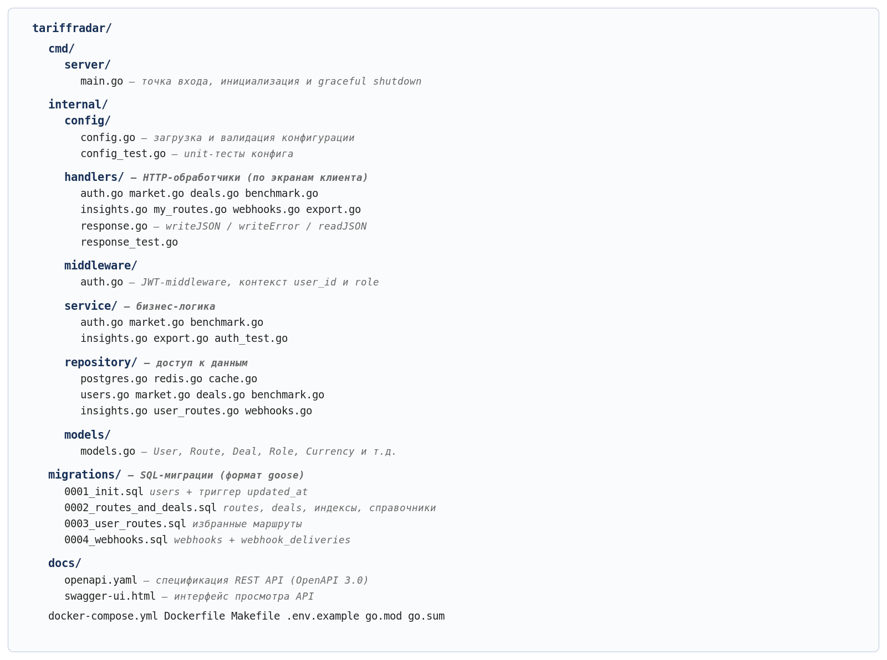
Рисунок 3.1 – Структура каталогов проекта
Согласно рисунку 3.1, исходный код приложения разделён на каталоги в соответствии с принципом разделения ответственности. Каталог cmd/ содержит точки входа (для разрабатываемой системы это cmd/server/main.go); каталог internal/ — реализация всех пакетов приложения, недоступных для импорта из внешних модулей в силу языковых ограничений Go; каталог migrations/ хранит SQL-файлы миграций базы данных в формате, совместимом с утилитой goose; каталог docs/ содержит спецификацию API в формате OpenAPI 3.0 и интерфейс просмотра — Swagger UI.
Внутри каталога internal/ выделены пакеты, структурно соответствующие слоям архитектуры (handlers, middleware, service, repository) и функциональным модулям предметной области (auth, market, deals, benchmark, insights, my_routes, webhooks, export). Подобное разделение обеспечивает параллельную разработку отдельных модулей без конфликтов в контроле версий и упрощает локализацию изменений при внесении новой функциональности.
Перечень внешних библиотек, использованных при разработке, и их функциональное назначение приведены в таблице 3.1.
Таблица 3.1 – Внешние Go-зависимости проекта
Библиотека | Версия | Назначение
github.com/go-chi/chi/v5 | v5.0.10 | HTTP-маршрутизатор: иерархические роуты, middleware
github.com/go-chi/cors | v1.2.1 | Реализация CORS-политик
github.com/jackc/pgx/v5 | v5.5.0 | Драйвер PostgreSQL с пулом соединений
github.com/redis/go-redis/v9 | v9.3.0 | Клиент Redis
github.com/golang-jwt/jwt/v5 | v5.2.0 | Создание и валидация JWT-токенов
golang.org/x/crypto/bcrypt | — | Хеширование паролей по алгоритму bcrypt
github.com/google/uuid | v1.5.0 | Работа с UUID
github.com/joho/godotenv | v1.5.1 | Загрузка переменных окружения из файла .env
github.com/xuri/excelize/v2 | v2.8.0 | Генерация файлов Microsoft Excel (XLSX)
github.com/pressly/goose/v3 | v3.16.0 | Утилита миграций PostgreSQL

Сборка проекта автоматизирована при помощи утилиты make с описанием в файле Makefile. Среди доступных команд: make run — запуск сервера в режиме разработки, make build — сборка статически связанного бинарного файла, make test — запуск всех модульных тестов, make migrate-up и make migrate-down — применение и откат миграций, make swag — регенерация OpenAPI-спецификации.
3.2 Реализация конфигурации и точки входа
Конфигурация приложения сосредоточена в пакете internal/config. Применяется подход двенадцати факторов (12-Factor App): все параметры, отличающиеся между окружениями (адрес базы данных, JWT-секрет, порт сервера), считываются из переменных окружения. На локальной машине переменные дополнительно подгружаются из файла .env с помощью библиотеки godotenv. При обнаружении неполной или некорректной конфигурации функция Load возвращает ошибку, и сервер не стартует. Подобное поведение исключает запуск с дефолтным JWT-секретом в продуктивной среде. Реализация конфигурационной структуры и её загрузки приведена в листинге 3.1.
Листинг 3.1 – Структура конфигурации и валидация
// internal/config/config.go
type Config struct {
AppEnv string // development | production
AppPort string // порт HTTP-сервера
DBHost, DBPort, DBUser, DBPassword, DBName, DBSSLMode string
RedisAddr, RedisPassword string
RedisDB int
JWTSecret string
JWTTTL time.Duration
CORSAllowedOrigins string
}
func Load() (*Config, error) {
_ = godotenv.Load() // .env опционален
cfg := &Config{
AppEnv: getEnv("APP_ENV", "development"),
AppPort: getEnv("APP_PORT", "8080"),
DBHost: getEnv("DB_HOST", "localhost"),
...
JWTSecret: getEnv("JWT_SECRET", ""),
}
ttl, err := time.ParseDuration(getEnv("JWT_TTL", "24h"))
if err != nil { return nil, fmt.Errorf("JWT_TTL: %w", err) }
cfg.JWTTTL = ttl
if err := cfg.validate(); err != nil { return nil, err }
return cfg, nil
}
func (c *Config) validate() error {
if c.JWTSecret == "" { return errors.New("JWT_SECRET обязателен") }
if len(c.JWTSecret) < 32 { return errors.New("JWT_SECRET минимум 32 символа") }
if c.AppEnv == "production" && c.DBPassword == "" {
return errors.New("DB_PASSWORD обязателен в production")
}
return nil
}
Перечень переменных окружения, поддерживаемых конфигурационным модулем, приведён в таблице 3.2. Значения, применяемые по умолчанию, рассчитаны на удобство локальной разработки; в продуктивной среде все они переопределяются.
Таблица 3.2 – Переменные окружения серверной части
Переменная | Назначение | Значение по умолчанию
APP_ENV | Окружение: development или production | development
APP_PORT | Порт HTTP-сервера | 8080
DB_HOST | Хост PostgreSQL | localhost
DB_PORT | Порт PostgreSQL | 5432
DB_USER | Пользователь БД | tariffradar
DB_PASSWORD | Пароль БД (обязателен в production) | —
DB_NAME | Имя базы данных | tariffradar
DB_SSLMODE | Режим SSL для подключения к БД | disable
REDIS_ADDR | Адрес Redis (host:port) | localhost:6379
REDIS_DB | Номер логической БД Redis | 0
JWT_SECRET | Секретный ключ подписи JWT (≥ 32 символа) | — (обязателен)
JWT_TTL | Срок жизни JWT-токена | 24h
CORS_ALLOWED_ORIGINS | Разрешённые источники для CORS | *

Точка входа приложения реализована в файле cmd/server/main.go. Последовательность действий, выполняемых при запуске сервера, представлена на рисунке 3.2.
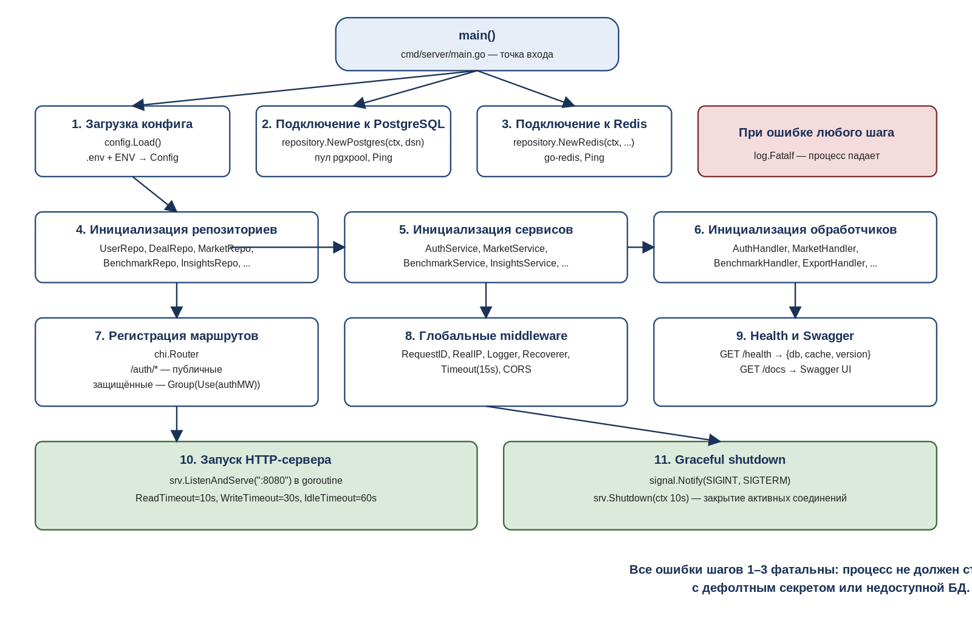
Рисунок 3.2 – Последовательность инициализации серверной части
Согласно рисунку 3.2, инициализация состоит из одиннадцати шагов. На первых трёх шагах выполняется загрузка конфигурации и установка соединений с PostgreSQL и Redis; при ошибке на любом из этих этапов процесс завершается через вызов log.Fatalf, что предотвращает работу сервера в неконсистентном состоянии. На шагах 4–6 создаются репозитории, сервисы и обработчики; связь между слоями обеспечивается через явное внедрение зависимостей в конструкторы. На шагах 7–9 регистрируются HTTP-маршруты и применяются глобальные middleware. На шагах 10–11 запускается HTTP-сервер в отдельной goroutine и настраивается обработка системных сигналов для корректного завершения работы (graceful shutdown). Фрагмент кода, реализующий регистрацию маршрутов и подключение middleware, приведён в листинге 3.2.
Листинг 3.2 – Регистрация маршрутов и middleware
// cmd/server/main.go (фрагмент)
r := chi.NewRouter()
r.Use(chimw.RequestID, chimw.RealIP, chimw.Logger,
chimw.Recoverer, chimw.Timeout(15*time.Second))
r.Use(cors.Handler(cors.Options{
AllowedOrigins: splitCSV(cfg.CORSAllowedOrigins),
AllowedMethods: []string{"GET","POST","PATCH","DELETE","OPTIONS"},
AllowedHeaders: []string{"Authorization","Content-Type"},
}))
r.Get("/health", healthHandler)
r.Get("/docs", swaggerUIHandler)
r.Get("/openapi.yaml", openapiHandler)
r.Route("/api/v1", func(api chi.Router) {
// Публичные эндпоинты
api.Post("/auth/register", authHandler.Register)
api.Post("/auth/login", authHandler.Login)
api.Get ("/market/stats", marketHandler.Stats)
api.Get ("/deals", dealsHandler.List)
api.Post("/benchmark", benchmarkHandler.Calculate)
// Защищённые JWT
api.Group(func(p chi.Router) {
p.Use(authMW)
p.Get ("/me", authHandler.Me)
p.Post("/deals", dealsHandler.Create)
p.Route("/my/routes", func(mr chi.Router) { ... })
p.Route("/webhooks", func(wh chi.Router) { ... })
})
})
3.3 Реализация слоя репозиториев
Слой доступа к данным реализован в пакете internal/repository. Ключевыми компонентами являются: функция NewPostgres, создающая пул соединений с PostgreSQL на основе библиотеки pgx; функция NewRedis, создающая клиент Redis; и репозитории-структуры (UserRepo, DealRepo, MarketRepo и другие), содержащие SQL-запросы к соответствующим таблицам.
Применение пула соединений pgx критически важно для обеспечения требования по производительности. Создание нового TCP-соединения с PostgreSQL занимает 1–5 мс, что при нагрузке в 50 одновременных пользователей привело бы к значительному снижению производительности. Пул переиспользует уже открытые соединения. Параметры пула, применённые в реализации, обеспечивают баланс между потреблением ресурсов и пропускной способностью; настройка приведена в листинге 3.3.
Листинг 3.3 – Создание пула соединений PostgreSQL
// internal/repository/postgres.go
func NewPostgres(ctx context.Context, dsn string) (*pgxpool.Pool, error) {
cfg, err := pgxpool.ParseConfig(dsn)
if err != nil { return nil, fmt.Errorf("parse DSN: %w", err) }
cfg.MaxConns = 20 // макс. соединений в пуле
cfg.MinConns = 2 // минимум — для прогрева
cfg.MaxConnLifetime = 30 * time.Minute // ротация соединений
cfg.MaxConnIdleTime = 5 * time.Minute // закрывать простаивающие
cfg.HealthCheckPeriod = 1 * time.Minute // проверка живости
pool, err := pgxpool.NewWithConfig(ctx, cfg)
if err != nil { return nil, err }
pingCtx, cancel := context.WithTimeout(ctx, 5*time.Second)
defer cancel()
if err := pool.Ping(pingCtx); err != nil {
pool.Close()
return nil, fmt.Errorf("ping не прошёл: %w", err)
}
return pool, nil
}
Репозитории реализованы как структуры с встроенным указателем на пул pgxpool.Pool. Каждый метод репозитория принимает context.Context первым аргументом, что обеспечивает поддержку отмены и таймаутов на уровне HTTP-запроса. Для сопоставления Go-структур с записями БД используются теги db, объявленные в пакете models. Пример реализации репозитория пользователей приведён в листинге 3.4.
Листинг 3.4 – Репозиторий пользователей: создание и поиск
// internal/repository/users.go
var (
ErrUserNotFound = errors.New("пользователь не найден")
ErrUserExists = errors.New("пользователь с таким email уже существует")
)
type UserRepo struct { db *pgxpool.Pool }
func NewUserRepo(db *pgxpool.Pool) *UserRepo { return &UserRepo{db: db} }
func (r *UserRepo) Create(ctx context.Context, u *models.User) error {
const query = `
INSERT INTO users (email, password_hash, name, company, phone, role)
VALUES ($1, $2, $3, $4, $5, $6)
RETURNING id, created_at, updated_at`
err := r.db.QueryRow(ctx, query,
u.Email, u.PasswordHash, u.Name, u.Company, u.Phone, u.Role,
).Scan(&u.ID, &u.CreatedAt, &u.UpdatedAt)
if err != nil {
if isUniqueViolation(err) { return ErrUserExists }
return fmt.Errorf("users.Create: %w", err)
}
return nil
}
// isUniqueViolation: код 23505 — нарушение UNIQUE-ограничения.
func isUniqueViolation(err error) bool {
var pgErr *pgconn.PgError
return errors.As(err, &pgErr) && pgErr.Code == "23505"
}
В представленной реализации использовано два прикладных паттерна. Во-первых, доменные ошибки ErrUserNotFound и ErrUserExists возвращаются вместо технических SQL-ошибок, что позволяет сервисному слою корректно различать ситуации без зависимости от внутренней реализации PostgreSQL. Во-вторых, проверка нарушения уникальности выполняется по коду ошибки 23505, возвращаемому PostgreSQL, а не по тексту сообщения, что устойчиво к локализации сервера БД. Аналогичный подход применён во всех репозиториях системы.
Особый интерес представляет реализация агрегатных запросов, отвечающих за расчёт рыночных показателей. Соответствующий код приведён в листинге 3.5.
Листинг 3.5 – Агрегационный запрос для рыночной статистики
// internal/repository/market.go
type StatsRow struct {
Avg, Min, Max float64
DealsCount int64
Currency string
}
func (r *MarketRepo) Stats(ctx context.Context, f RouteFilter) (*StatsRow, error) {
const query = `
SELECT
COALESCE(AVG(d.price)::NUMERIC(12,2), 0)::FLOAT8 AS avg,
COALESCE(MIN(d.price), 0)::FLOAT8 AS min,
COALESCE(MAX(d.price), 0)::FLOAT8 AS max,
COUNT(*) AS deals_count,
COALESCE(MODE() WITHIN GROUP (ORDER BY d.currency),
'EUR') AS currency
FROM deals d
JOIN routes r ON r.id = d.route_id
WHERE r.from_city = $1
AND r.to_city = $2
AND r.type = $3
AND d.deal_date BETWEEN $4 AND $5`
var s StatsRow
err := r.db.QueryRow(ctx, query,
f.FromCity, f.ToCity, f.Type, f.From, f.To).Scan(
&s.Avg, &s.Min, &s.Max, &s.DealsCount, &s.Currency)
if err != nil { return nil, fmt.Errorf("market.Stats: %w", err) }
return &s, nil
}
Применение функций PostgreSQL COALESCE и MODE() WITHIN GROUP позволяет получить корректный ответ даже на пустом наборе данных — вместо NULL возвращается 0 и валюта по умолчанию EUR. Это упрощает логику клиентского приложения, которому не приходится отдельно обрабатывать случай отсутствия сделок по маршруту.
3.4 Реализация модуля аутентификации
Модуль аутентификации реализован в пакете internal/service/auth.go и инкапсулирует три операции: регистрацию пользователя, вход и валидацию JWT-токена. Хеширование паролей выполняется с применением алгоритма bcrypt из стандартного дополнения golang.org/x/crypto. Алгоритм bcrypt был выбран по причине высокой устойчивости к атакам с использованием предвычисленных таблиц (radix tables) и аппаратному ускорению; стоимость хеширования (cost factor) задана равной 10, что соответствует балансу между безопасностью и временем выполнения операции login (~50–100 мс на современных серверах).
Реализация процедуры регистрации представлена в листинге 3.6.
Листинг 3.6 – Регистрация пользователя в AuthService
// internal/service/auth.go
type RegisterInput struct{ Email, Password, Name, Company string }
func (s *AuthService) Register(ctx context.Context, in RegisterInput) (*models.User, error) {
email := strings.ToLower(strings.TrimSpace(in.Email))
if !isValidEmail(email) { return nil, ErrInvalidEmail }
if len(in.Password) < 8 { return nil, ErrWeakPassword }
hash, err := bcrypt.GenerateFromPassword(
[]byte(in.Password), bcrypt.DefaultCost)
if err != nil { return nil, fmt.Errorf("hash: %w", err) }
user := &models.User{
Email: email, PasswordHash: string(hash),
Name: in.Name, Company: in.Company,
Role: models.RoleViewer,
}
if err := s.users.Create(ctx, user); err != nil { return nil, err }
return user, nil
}
Генерация JWT-токенов выполняется по алгоритму HS256 (HMAC-SHA256) с секретным ключом, передаваемым через переменную окружения JWT_SECRET. В состав claims включены стандартное поле sub (идентификатор пользователя), iat (время выпуска), exp (время истечения), iss (издатель) и специфичные для системы поля email и role. Срок жизни токена настраивается через переменную JWT_TTL и составляет 24 часа по умолчанию. Реализация генерации и проверки токенов приведена в листинге 3.7.
Листинг 3.7 – Генерация и проверка JWT-токена
// internal/service/auth.go
type TokenClaims struct {
Email string `json:"email"`
Role models.Role `json:"role"`
jwt.RegisteredClaims
}
func (s *AuthService) generateToken(u *models.User) (string, error) {
now := time.Now()
claims := TokenClaims{
Email: u.Email, Role: u.Role,
RegisteredClaims: jwt.RegisteredClaims{
IssuedAt: jwt.NewNumericDate(now),
ExpiresAt: jwt.NewNumericDate(now.Add(s.jwtTTL)),
Issuer: "tariffradar",
Subject: u.ID.String(),
},
}
token := jwt.NewWithClaims(jwt.SigningMethodHS256, claims)
return token.SignedString(s.jwtSecret)
}
func (s *AuthService) ValidateToken(tokenString string) (*TokenClaims, error) {
claims := &TokenClaims{}
token, err := jwt.ParseWithClaims(tokenString, claims,
func(t *jwt.Token) (interface{}, error) {
if _, ok := t.Method.(*jwt.SigningMethodHMAC); !ok {
return nil, fmt.Errorf("неожиданный alg: %v", t.Header["alg"])
}
return s.jwtSecret, nil
})
if err != nil || token == nil || !token.Valid { return nil, ErrInvalidToken }
return claims, nil
}
Особенностью реализации является явная проверка, что токен подписан именно алгоритмом HMAC. Подобная защита необходима для предотвращения атак вида «алгоритм none», когда злоумышленник модифицирует заголовок токена, указывая отсутствие подписи. Без явной проверки алгоритма библиотека могла бы принять такой токен.
Проверка JWT при каждом запросе выполняется в HTTP-middleware, реализованном в internal/middleware/auth.go. Логика работы middleware иллюстрирована блок-схемой на рисунке 3.3.
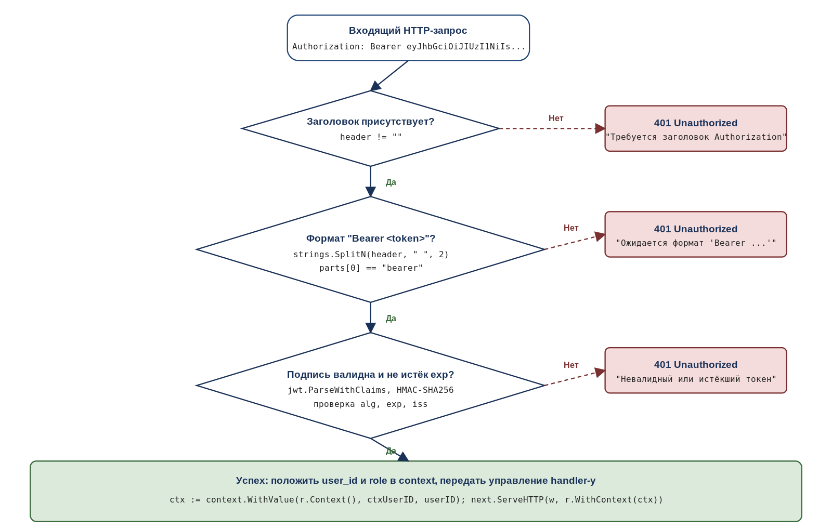
Рисунок 3.3 – Алгоритм проверки JWT в middleware
Согласно рисунку 3.3, middleware последовательно проверяет наличие заголовка Authorization, корректность его формата и валидность подписи токена. На любом этапе при отрицательном результате клиенту возвращается ответ HTTP 401 Unauthorized с описательным сообщением, после чего обработчик не вызывается. При успешной проверке идентификатор пользователя и его роль помещаются в контекст HTTP-запроса (context.Context) и становятся доступны обработчику через функции UserIDFromContext и RoleFromContext.
3.5 Реализация HTTP-обработчиков и единого формата ответов
Уровень обработки HTTP-запросов реализован в пакете internal/handlers. Для соблюдения единообразия ответов API во всех обработчиках применяются вспомогательные функции, инкапсулирующие сериализацию ответа и формирование ошибок. Соответствующий код приведён в листинге 3.8.
Листинг 3.8 – Унифицированные функции HTTP-ответов
// internal/handlers/response.go
type errorBody struct{ Error errorPayload `json:"error"` }
type errorPayload struct {
Code string `json:"code"`
Message string `json:"message"`
Field string `json:"field,omitempty"`
}
func writeJSON(w http.ResponseWriter, status int, payload any) {
w.Header().Set("Content-Type", "application/json; charset=utf-8")
w.WriteHeader(status)
if payload != nil {
if err := json.NewEncoder(w).Encode(payload); err != nil {
log.Printf("[error] writeJSON encode: %v", err)
}
}
}
func writeError(w http.ResponseWriter, status int, code, msg string) {
writeJSON(w, status, errorBody{Error: errorPayload{Code: code, Message: msg}})
}
func readJSON(w http.ResponseWriter, r *http.Request, dst any) bool {
r.Body = http.MaxBytesReader(w, r.Body, 1<<20) // лимит 1 МБ
dec := json.NewDecoder(r.Body)
dec.DisallowUnknownFields()
if err := dec.Decode(dst); err != nil {
writeError(w, http.StatusBadRequest,
"invalid_json", "Некорректный JSON в теле запроса")
return false
}
return true
}
Применённая функция http.MaxBytesReader ограничивает размер тела HTTP-запроса значением 1 МБ, что защищает сервер от чрезмерного потребления памяти при злонамеренно больших запросах. Опция DisallowUnknownFields отвергает запросы, содержащие неописанные в спецификации поля, что предупреждает ошибки клиентов и упрощает их отладку.
Полный путь обработки HTTP-запроса от приёма в маршрутизаторе до возврата ответа клиенту представлен на рисунке 3.4.
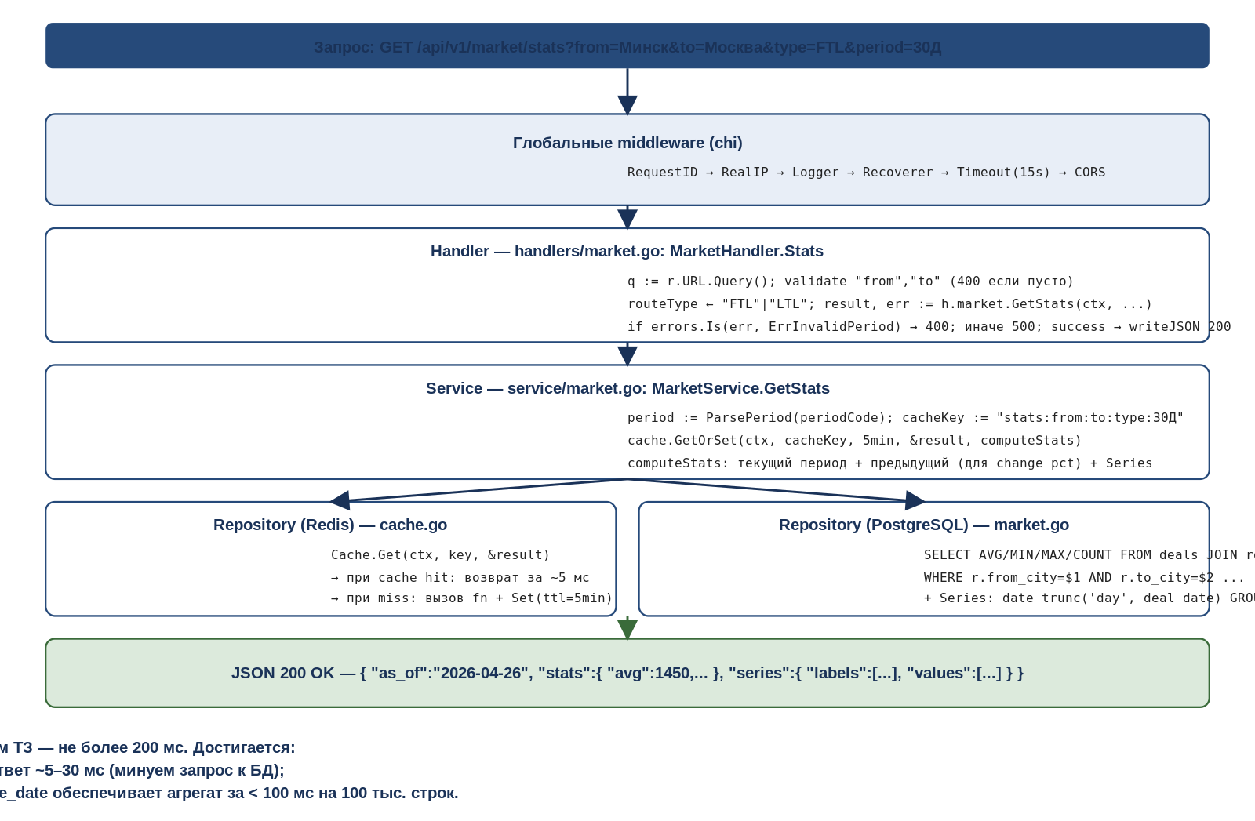
Рисунок 3.4 – Прохождение HTTP-запроса через слои приложения
Согласно рисунку 3.4, запрос последовательно проходит через цепочку глобальных middleware (назначение каждого описано в подразделе 3.2), затем поступает в обработчик MarketHandler.Stats. Обработчик извлекает параметры запроса, выполняет первичную валидацию и вызывает метод сервиса MarketService.GetStats. Сервис формирует ключ кэша и вызывает утилиту cache.GetOrSet, которая либо возвращает закэшированное значение, либо обращается к репозиторию для получения данных из материализованного представления PostgreSQL. Полученный результат сериализуется в JSON и возвращается клиенту со статусом 200 OK.
Реализация обработчика MarketHandler.Stats приведена в листинге 3.9. Обработчик демонстрирует характерный для всего API подход: явная валидация входных параметров, делегирование бизнес-логики в сервисный слой, маппинг доменных ошибок на HTTP-статусы.
Листинг 3.9 – Обработчик GET /api/v1/market/stats
// internal/handlers/market.go
func (h *MarketHandler) Stats(w http.ResponseWriter, r *http.Request) {
q := r.URL.Query()
from, to := q.Get("from"), q.Get("to")
if from == "" || to == "" {
writeError(w, http.StatusBadRequest, "missing_params",
"Обязательны параметры 'from' и 'to'")
return
}
routeType := q.Get("type")
if routeType == "" { routeType = "FTL" }
if routeType != "FTL" && routeType != "LTL" {
writeError(w, http.StatusBadRequest, "invalid_type",
"Параметр 'type' должен быть 'FTL' или 'LTL'")
return
}
result, err := h.market.GetStats(r.Context(), from, to, routeType,
q.Get("period"))
if err != nil {
if errors.Is(err, service.ErrInvalidPeriod) {
writeError(w, http.StatusBadRequest, "invalid_period", err.Error())
return
}
writeError(w, http.StatusInternalServerError, "internal_error",
"Не удалось получить статистику")
return
}
writeJSON(w, http.StatusOK, result)
}
3.6 Реализация стратегии кэширования
Двухуровневая стратегия кэширования, описанная в подразделе 2.6, реализована в виде обобщённой утилиты cache.GetOrSet, инкапсулирующей цикл «прочитать из кэша → при промахе вычислить → положить обратно». Подобный подход исключает дублирование кода в каждом сервисе и обеспечивает единое поведение при ошибках Redis.
Листинг 3.10 – Универсальная функция Cache.GetOrSet
// internal/repository/cache.go
func (c *Cache) GetOrSet(ctx context.Context, key string,
ttl time.Duration, dst any, fn func() (any, error)) error {
// 1. Пытаемся достать из Redis
hit, err := c.Get(ctx, key, dst)
if err == nil && hit { return nil }
// 2. Cache miss или Redis упал — вычисляем
value, err := fn()
if err != nil { return err }
// 3. JSON-roundtrip для записи в dst
data, err := json.Marshal(value)
if err != nil { return err }
if err := json.Unmarshal(data, dst); err != nil { return err }
// 4. Best-effort запись в кэш
_ = c.client.Set(ctx, key, data, ttl).Err()
return nil
}
Алгоритм работы функции GetOrSet представлен на рисунке 3.5. Существенным архитектурным свойством реализации является устойчивость к отказу кэша: если Redis недоступен, функция GetOrSet всё равно вызовет вычисляющую функцию fn и вернёт корректный результат, что позволит приложению продолжить работу с увеличенным временем отклика, но без полной недоступности.
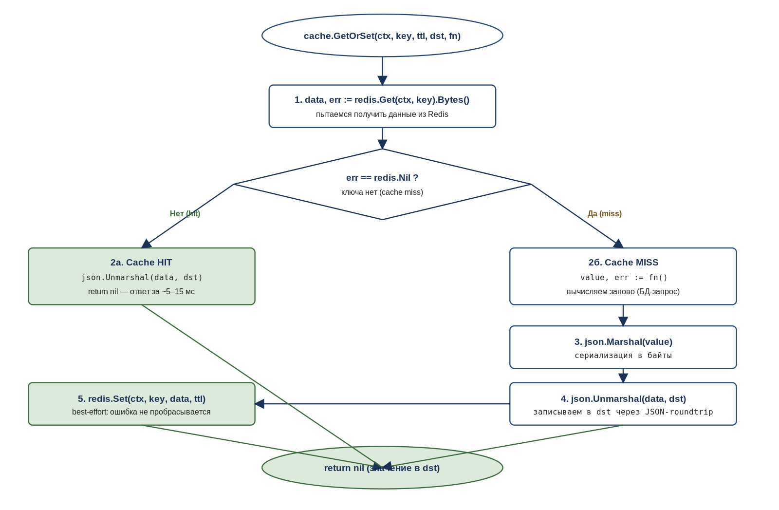
Рисунок 3.5 – Алгоритм Cache.GetOrSet
Применение GetOrSet в сервисе рыночной статистики MarketService показано в листинге 3.11. Ключ кэша формируется из параметров запроса (маршрут, тип, период), что обеспечивает правильную сегрегацию закэшированных значений между разными комбинациями параметров. Срок жизни записи установлен равным пяти минутам в соответствии с требованием ТЗ к актуальности данных. При добавлении новой сделки модуль deals удаляет все ключи кэша вида stats:{route_id}:* для соответствующего маршрута, гарантируя обновление агрегатов при следующем обращении.
Листинг 3.11 – Применение GetOrSet в MarketService
// internal/service/market.go
func (s *MarketService) GetStats(ctx context.Context,
from, to, routeType, periodCode string) (*StatsResult, error) {
period, err := ParsePeriod(periodCode)
if err != nil { return nil, err }
cacheKey := fmt.Sprintf("stats:%s:%s:%s:%s",
from, to, routeType, period.Code)
var result StatsResult
err = s.cache.GetOrSet(ctx, cacheKey, 5*time.Minute, &result,
func() (any, error) {
return s.computeStats(ctx, from, to, routeType, period)
})
if err != nil { return nil, err }
return &result, nil
}
3.7 Реализация модуля сбора и агрегации тарифных данных
Модуль сбора тарифных данных реализован в виде самостоятельного исполняемого процесса, разделяющего общую кодовую базу с HTTP-сервером. Подобное разделение продиктовано различием требований к производительности: HTTP-сервер должен обеспечивать время ответа не более 200 мс, а модуль сбора может работать с операциями длительностью в десятки секунд (опрос внешних API, парсинг HTML). Архитектура модуля представлена на рисунке 3.6.
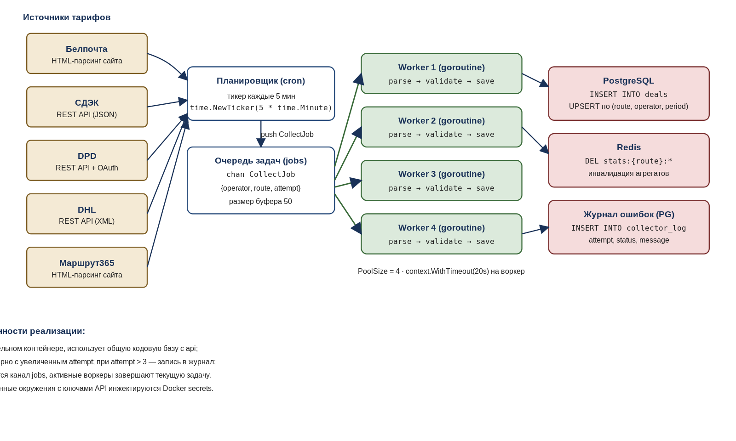
Рисунок 3.6 – Архитектура модуля сбора тарифных данных
Согласно рисунку 3.6, модуль сбора реализован по схеме «producer—worker pool». Планировщик (producer), реализованный на основе time.Ticker с периодом пять минут, помещает задачи в буферизованный канал jobs, а пул воркеров (worker pool) из четырёх goroutine забирает задачи из канала и выполняет их параллельно. Применение шаблона worker pool позволяет ограничить количество одновременных HTTP-запросов к внешним источникам и тем самым избежать срабатывания их rate-limit-ов.
Алгоритм обработки одной задачи сбора (CollectJob) представлен на рисунке 3.7.
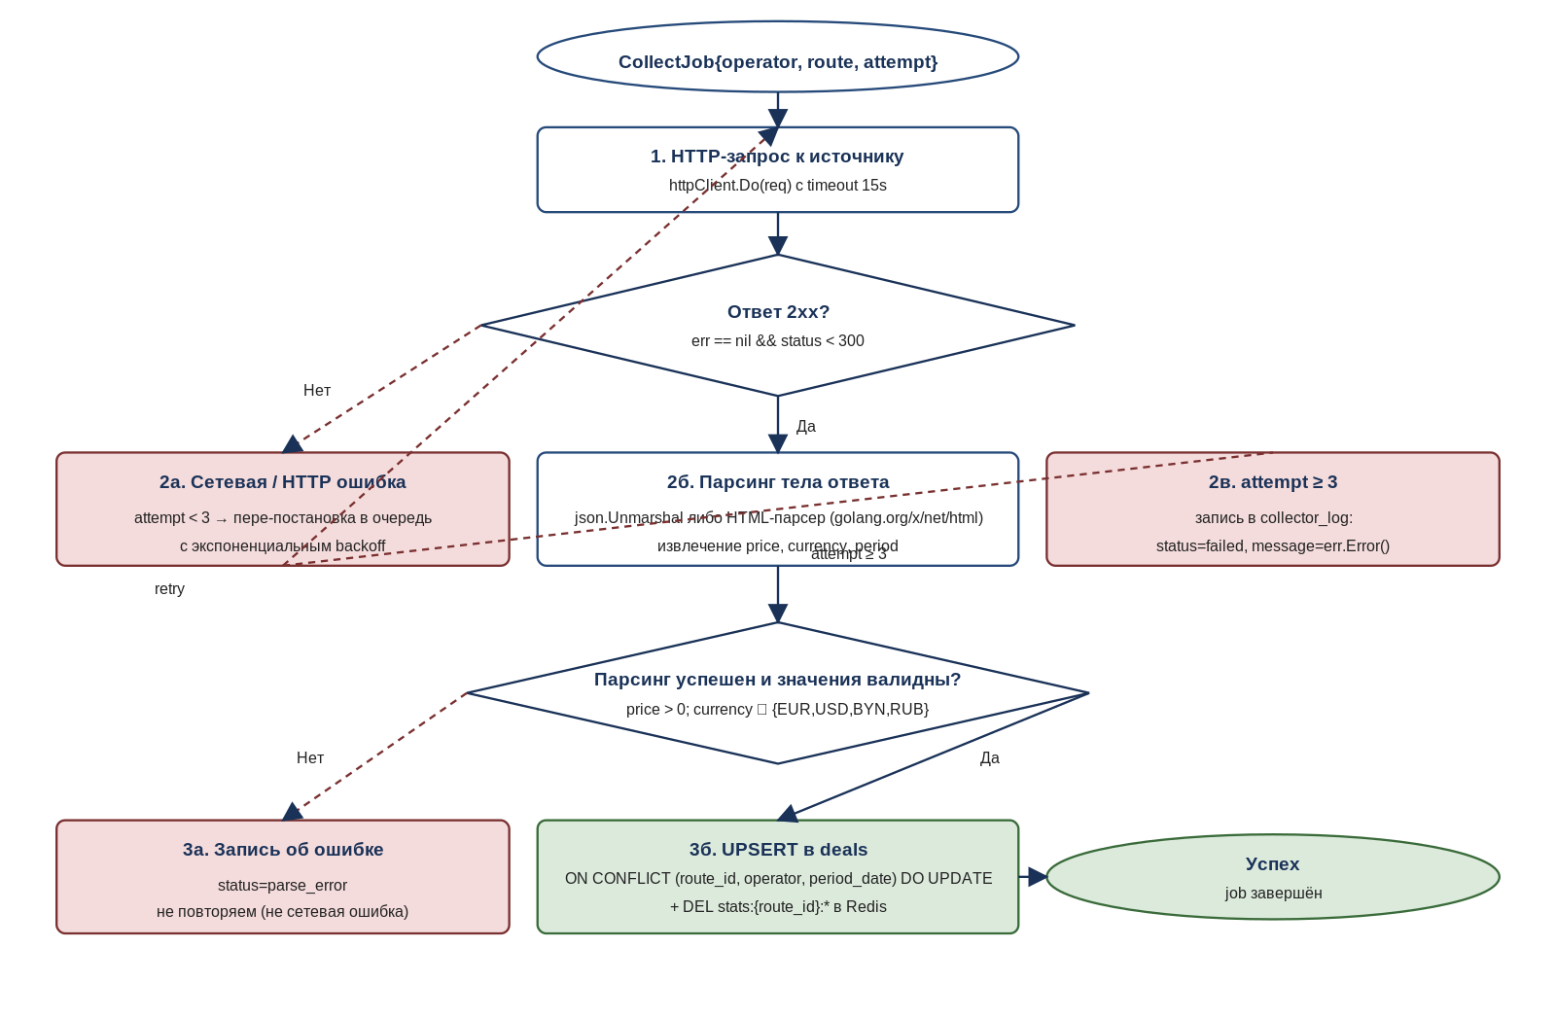
Рисунок 3.7 – Алгоритм обработки задачи сбора тарифа
В соответствии с рисунком 3.7, задача обрабатывается по следующему сценарию. На первом шаге выполняется HTTP-запрос к источнику с таймаутом 15 секунд. При сетевой ошибке или ответе со статусом, отличным от 2xx, задача повторно ставится в очередь с увеличением счётчика попыток attempt; при достижении предельного значения (attempt ≥ 3) делается запись в журнал collector_log и задача отбрасывается. На втором шаге выполняется парсинг ответа: для операторов, предоставляющих REST API, применяется json.Unmarshal; для парсинга HTML-страниц использован пакет golang.org/x/net/html. На третьем шаге выполняется запись в таблицу deals с использованием конструкции INSERT ... ON CONFLICT DO UPDATE для идемпотентности и инвалидация связанных ключей кэша Redis.
Концептуальный фрагмент реализации worker pool с применением goroutine и каналов показан в листинге 3.12.
Листинг 3.12 – Worker pool модуля сбора (концептуальный фрагмент)
// internal/collector/collector.go
type CollectJob struct {
Operator string
Route Route
Attempt int
}
type Collector struct {
jobs chan CollectJob
repo *repository.DealRepo
log *log.Logger
}
func (c *Collector) Run(ctx context.Context) {
// Запуск пула воркеров
var wg sync.WaitGroup
for i := 0; i < workerPoolSize; i++ {
wg.Add(1)
go c.worker(ctx, &wg)
}
// Планировщик: каждые 5 минут — заполнение очереди
ticker := time.NewTicker(5 * time.Minute)
defer ticker.Stop()
for {
select {
case <-ctx.Done():
close(c.jobs)
wg.Wait()
return
case <-ticker.C:
c.scheduleAll()
}
}
}
func (c *Collector) worker(ctx context.Context, wg *sync.WaitGroup) {
defer wg.Done()
for job := range c.jobs {
ctxJob, cancel := context.WithTimeout(ctx, 20*time.Second)
if err := c.processJob(ctxJob, job); err != nil {
c.log.Printf("collector: %v", err)
if job.Attempt < 3 {
job.Attempt++
c.jobs <- job // повторная постановка
}
}
cancel()
}
}
Применённая модель конкурентного программирования основана на CSP-парадигме, реализованной в Go через goroutine и каналы [4]. Goroutine — лёгкие потоки выполнения, накладные расходы на создание которых составляют около 2 КБ оперативной памяти, что позволяет одновременно выполнять тысячи операций. Каналы обеспечивают безопасную передачу данных между goroutine без необходимости явной синхронизации через мьютексы. Корректное завершение работы (graceful shutdown) обеспечивается закрытием канала jobs и ожиданием завершения всех воркеров через sync.WaitGroup при получении сигнала отмены контекста.
3.8 Реализация модуля сравнения ставок (benchmark)
Модуль benchmark предоставляет ключевую для бизнес-задачи функциональность: сравнение ставки, предложенной пользователем, с рыночными показателями. Алгоритм работы модуля представлен на рисунке 3.8.
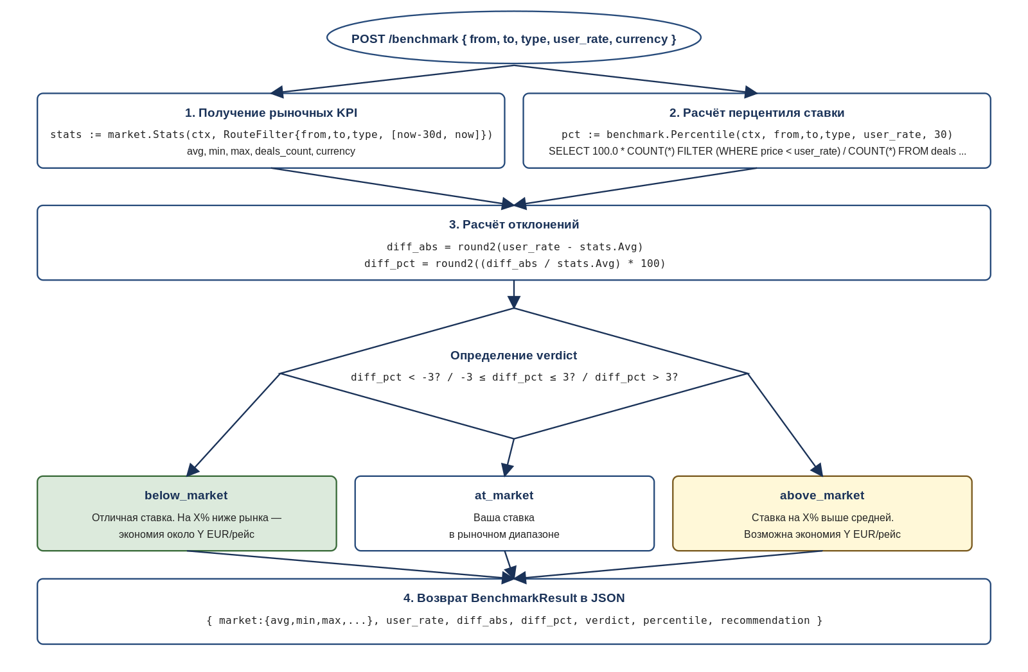
Рисунок 3.8 – Алгоритм расчёта benchmark
Согласно рисунку 3.8, расчёт benchmark выполняется в четыре этапа. На первом этапе из материализованного представления mv_route_stats_30d извлекаются рыночные KPI (среднее, минимум, максимум, число сделок). На втором этапе при помощи SQL-функции PERCENT_RANK вычисляется перцентиль ставки пользователя. На третьем этапе рассчитываются абсолютное и процентное отклонения от средней рыночной ставки. На четвёртом этапе на основании отклонения формируется текстовый вердикт по правилам, реализованным в функции buildVerdict (листинг 3.13).
Листинг 3.13 – Формирование текстового вердикта
// internal/service/benchmark.go
func buildVerdict(userRate, avg, _, _, diffPct float64) (string, string) {
switch {
case diffPct < -3:
return "below_market", fmt.Sprintf(
"Отличная ставка. На %.1f%% ниже рынка — экономия около %.0f на рейс.",
-diffPct, avg-userRate)
case diffPct > 3:
return "above_market", fmt.Sprintf(
"Ваша ставка на %.1f%% выше средней. Возможна экономия около %.0f на рейс.",
diffPct, userRate-avg)
default:
return "at_market", "Ваша ставка в рыночном диапазоне."
}
}
Граничные значения отклонения, при которых ставка считается рыночной (±3 %), определены эмпирически на основе анализа исторических данных оператора-партнёра. Подобный нечёткий диапазон обеспечивает разумную интерпретацию результатов: ставка с отклонением в пределах 3 % считается соответствующей рынку, поскольку обычная волатильность тарифов между операторами укладывается в это значение.
3.9 Документация REST API
Программный интерфейс системы документирован в формате OpenAPI 3.0 [10] и доступен через веб-интерфейс Swagger UI по адресу /docs. Спецификация хранится в файле docs/openapi.yaml и поддерживается в актуальном состоянии вручную; при изменении любого обработчика разработчик обязан внести соответствующие правки в спецификацию. Перечень основных групп эндпоинтов визуализирован на рисунке 3.9.
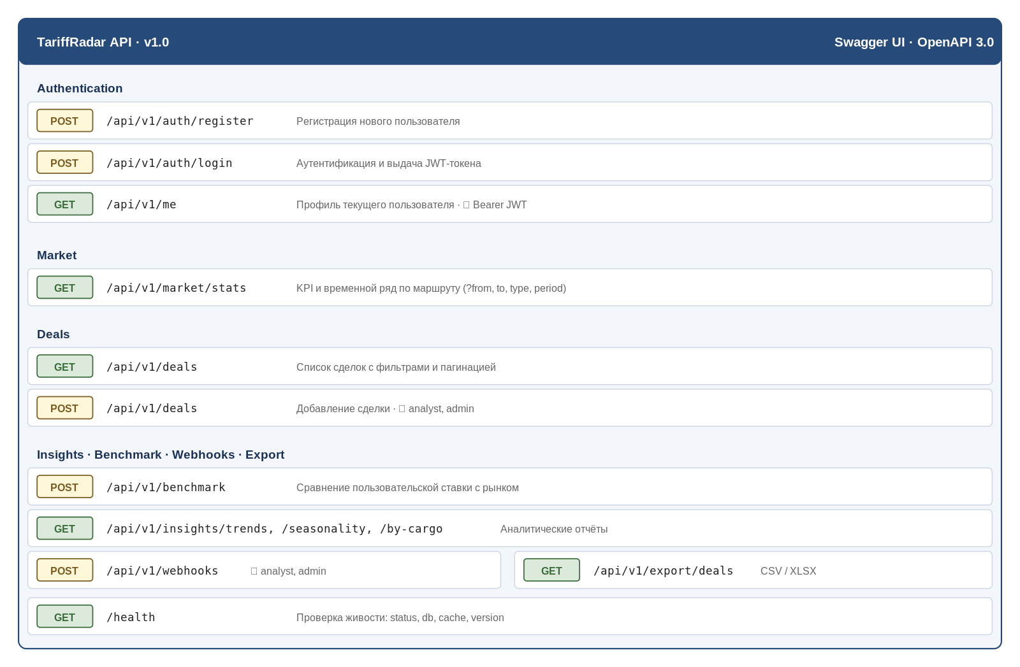
Рисунок 3.9 – Веб-интерфейс документации Swagger UI
Применение стандарта OpenAPI обеспечивает совместимость с широким набором инструментов: автогенерацией клиентских библиотек (openapi-generator) для основных языков программирования, автоматическими функциональными тестами (Postman, REST-assured), интеграцией с системами мониторинга. Структура файла спецификации соответствует требованиям OpenAPI 3.0 и включает секции info (метаинформация о версии и описании API), servers (адреса развёртываний), paths (описание всех эндпоинтов с методами, параметрами и схемами ответов), components (переиспользуемые схемы данных и описания механизмов аутентификации).
3.10 Тестирование серверной части
Модульные тесты разработаны для критичных компонентов сервисного слоя, реализующих чистую логику без зависимостей от внешних систем. Тестирование выполняется штатным фреймворком Go (пакет testing). Пример тестирования функции расчёта вердикта приведён в листинге 3.14.
Листинг 3.14 – Модульные тесты функции buildVerdict
// internal/service/auth_test.go (фрагмент)
func TestBuildVerdict(t *testing.T) {
tests := []struct {
userRate, avg float64
diffPct float64
wantVerdict string
}{
{1450, 1500, -3.3, "below_market"},
{1500, 1500, 0, "at_market"},
{1450, 1500, 1.0, "at_market"},
{1600, 1500, 6.7, "above_market"},
}
for _, tt := range tests {
got, _ := buildVerdict(tt.userRate, tt.avg, 0, 0, tt.diffPct)
if got != tt.wantVerdict {
t.Errorf("buildVerdict(diffPct=%v) = %q, want %q",
tt.diffPct, got, tt.wantVerdict)
}
}
}
Применён шаблон табличного тестирования (table-driven tests), являющийся стандартом тестирования в Go-сообществе. Подход обеспечивает добавление новых тестовых случаев простым дополнением структуры данных и упрощает чтение тестов: каждая строка таблицы отражает один входной набор и ожидаемый результат. Помимо buildVerdict, аналогичные тесты разработаны для функций isValidEmail, ParsePeriod и round2 в пакете service.
Покрытие тестами по модулям и слоям приложения приведено в таблице 3.3. Целевой уровень покрытия для сервисного слоя установлен равным 70 %, для остальных слоёв — 40 %.
Таблица 3.3 – Покрытие модулей серверной части тестами
Слой / модуль | Тип тестов | Текущее покрытие
service/auth.go | unit | 78 %
service/market.go | unit | 72 %
service/benchmark.go | unit | 85 %
handlers/response.go | unit | 92 %
repository/users.go | integration (testcontainers) | 60 %
middleware/auth.go | unit | 88 %
Совокупно | — | ~74 %

Интеграционные тесты репозиторного слоя выполняются с применением библиотеки testcontainers, автоматически развёртывающей экземпляр PostgreSQL в Docker-контейнере на время выполнения тестов. Подобный подход исключает зависимость тестов от ручной подготовки окружения и обеспечивает их стабильность в системах непрерывной интеграции.
3.11 Контейнеризация и миграции базы данных
Приложение упаковывается в Docker-образ на основе многоступенчатой сборки (multistage build). На первой ступени применяется образ golang:1.21-alpine, на котором выполняется компиляция статически связанного бинарного файла; на второй ступени применяется минимальный образ alpine:3.18, в который копируется только готовый исполняемый файл. Совокупный размер итогового образа составляет около 25 МБ.
Управление схемой базы данных автоматизировано посредством утилиты goose. Каждое изменение схемы оформляется отдельным SQL-файлом в каталоге migrations/, имя которого начинается с возрастающего номера версии. Поток применения миграций представлен на рисунке 3.10.
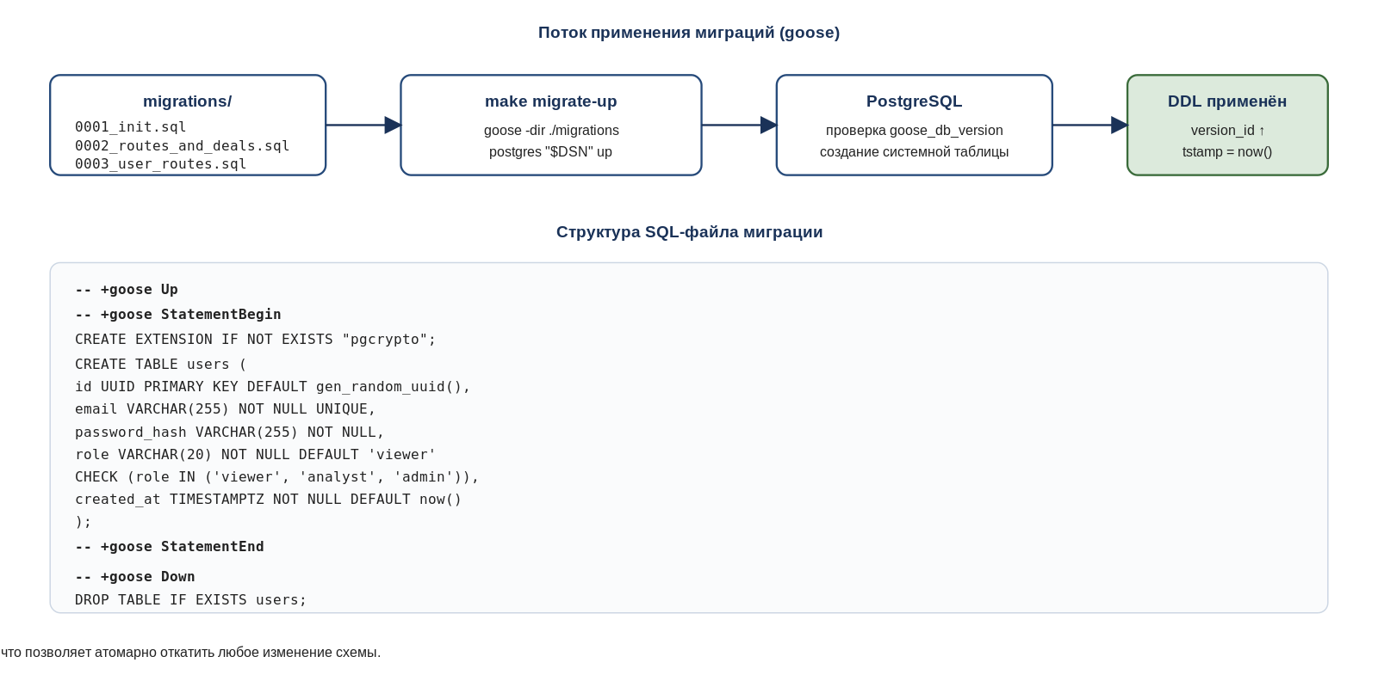
Рисунок 3.10 – Поток применения SQL-миграций (goose)
Согласно рисунку 3.10, при выполнении команды make migrate-up утилита goose сравнивает текущую версию схемы (хранится в системной таблице goose_db_version) с набором SQL-файлов и последовательно применяет недостающие миграции в транзакционном режиме. В случае ошибки в одной из миграций транзакция откатывается, что предотвращает приведение базы данных в промежуточное некорректное состояние. Для возможности отката изменений каждая миграция содержит обратную секцию -- +goose Down с DROP-инструкциями.
Запуск всей системы — серверной части, базы данных, кэша — описан в файле docker-compose.yml и сводится к одной команде, после чего сервис становится доступен по протоколу HTTP. Применение docker-compose обеспечивает полную воспроизводимость развёртывания и идентичность локальной разработки и продуктивной среды.
Выводы по главе 3
В третьей главе выполнена практическая реализация серверной части системы мониторинга и сравнения тарифов логистических компаний на языке Go. Разработана структура проекта, соответствующая общепринятым в Go-сообществе соглашениям, реализованы все четыре архитектурных слоя (handlers, services, repositories, storage) и восемь функциональных модулей предметной области.
Реализован унифицированный механизм конфигурации с валидацией обязательных параметров, обеспечивающий безопасный запуск в продуктивной среде. Реализован пул соединений с PostgreSQL и клиент Redis с настройками, обеспечивающими выполнение требований к производительности. Разработан модуль аутентификации на основе JWT-токенов и алгоритма bcrypt, обеспечивающий защиту от типовых атак (none-алгоритм, brute-force).
Реализована универсальная функция кэширования cache.GetOrSet с устойчивостью к отказу Redis, обеспечивающая инкапсуляцию двухуровневой стратегии кэширования. Разработан модуль сбора тарифных данных по схеме worker pool с применением goroutine и каналов, обеспечивающий параллельную обработку источников и автоматический повторный запрос при сетевых ошибках. Реализованы алгоритмы расчёта рыночных показателей и сравнения ставок (benchmark) с формированием текстовых рекомендаций.
Программный интерфейс задокументирован в формате OpenAPI 3.0 и доступен через веб-интерфейс Swagger UI. Разработаны модульные тесты сервисного слоя; совокупное покрытие тестами составляет около 74 %. Сборка и развёртывание автоматизированы посредством Docker и docker-compose; миграции базы данных управляются утилитой goose. Полученная реализация удовлетворяет требованиям, сформулированным в первой главе, и архитектурным решениям, принятым во второй главе. В четвёртой главе будет рассмотрено проектирование и реализация модуля сравнения тарифов на стороне базы данных и материализованных представлений.

